**ĐẢM BẢO CHẤT LƯỢNG PHẦN MỀM**

**TÀI LIỆU ĐẶC TẢ YÊU CẦU PHẦN MỀM**

**TÊN ĐỀ TÀI: HỆ THỐNG ĐĂNG KÝ TÍN CHỈ**

**NHÓM CHỨC NĂNG: ĐĂNG KÝ GIẢNG DẠY CỦA GIẢNG VIÊN**

**Giảng viên hướng dẫn: Đỗ Thị Bích Ngọc**

**Nhóm sinh viên 18 – Nhóm môn học 01:**

**Nguyễn Minh Châu – B16DCCN028**

**Trần Đức Chuyên – B16DCCN034**

**Nguyễn Bá Cương – B16DCCN038**

**Dương Quốc Cường – B16DCCN042**

MỤC LỤC

**1.** **Giới thiệu chung** 3

**1.1.** **Mục đích** 3

**1.2.** **Phạm vi** 3

**1.3.** **Các định nghĩa** 3

**1.4.** **Tài liệu tham khảo** 3

**1.5.** **Mô tả chung về tài liệu** 3

**2.** **Mô tả chung** 3

**2.1.** **Tổng quan** 3

**2.2.** **Mô tả các chức năng chính** 4

**2.3.** **Đối tượng người dùng** 4

**2.4.** **Các ràng buộc về thực thi và thiết kế** 5

**2.5.** **Giả thiết và sự lệ thuộc** 5

**3.** **Yêu cầu chi tiết** 5

**3.1.** **Các yêu cầu chức năng** 5

**3.1.1.** **Chức năng đăng nhập** 5

**3.1.2.** **Chức năng xem lịch giảng dạy:** 5

**3.1.3.** **Chức năng đăng ký giảng dạy** 6

**3.1.4.** **Chức năng xem thông tin cá nhân** 6

**3.1.5.** **Chức năng điểm danh** 7

**3.2.** **Các yêu cầu phi chức năng** 7

**3.2.1.** **Yêu cầu về tính đúng đắn** 7

**3.2.2.** **Yêu cầu về độ tin cậy** 7

**3.2.3.** **Yêu cầu về hiệu năng** 7

**3.2.4.** **Yêu cầu về tính toàn vẹn** 7

**3.2.5.** **Yêu cầu về tính sử dụng** 7

**3.2.6.** **Yêu cầu về tính bảo trì** 7

**3.2.7.** **Yêu cầu về tính linh hoạt** 8

**3.2.8.** **Yêu cầu về tính kiểm thử** 8

**3.2.9.** **Yêu cầu về khả năng di động** 8

**3.2.10.** **Yêu cầu về tính tái sử dụng** 8

**3.2.11.** **Yêu cầu về tính tương tác** 8

1. **Giới thiệu chung**
   1. **Mục đích**

* Hệ thống cho phép giáo viên đăng ký, sửa, xóa các lớp học phần giảng dạy theo kỳ học, sau đó có thể xem được thời khóa biểu giảng dạy
  1. **Phạm vi**
* Xây dựng nhóm chức năng đăng ký giảng dạy của giảng viên cho hệ thống đăng ký tín chỉ. Sử dụng cho các trường đại học
* Đối tượng sử dụng: Giáo viên
* Tài liệu này đưa ra các đặc tả chi tiết yêu cầu phần mềm cho hệ thống đăng ký tín chỉ.
  1. **Mô tả chung về tài liệu**

|  |  |  |
| --- | --- | --- |
| Phần | Miêu tả | Mục đích |
| 1.Giới thiệu | Mô tả một cách khái quát về phạm vi, mục đích tài liệu cần đạt được | Đưa ra các công việc cần thực hiện của tài liệu |
| 2.Mô tả chung | Đưa ra cái nhìn tổng thể về hệ thống | Đưa ra chi tiết đối tượng sử dụng, mô hình ngữ cảnh, các ràng buộc. |
| 3.Yêu cầu chi tiết | Các chức năng của hệ thống | Đưa ra tất cả chức năng của hệ thống |

1. **Mô tả chung**
   1. **Tổng quan**

Xây dựng nhóm chức năng đăng ký dạy của giảng viên cho hệ thống quản lý tín chỉ.

Phần mềm cung cấp giao diện trực quan, dễ sử dụng dành cho người có kiến thức cơ bản về máy tính và internet ở mức cơ bản nhất. Giúp quản lý hiệu quả hơn, hạn chế giấy tờ sổ sách, dữ liệu quản lý được tập trung, giảm chi phí nhân lực.

* 1. **Đặc tả ứng dụng**

1. **Giao diện đăng nhập**

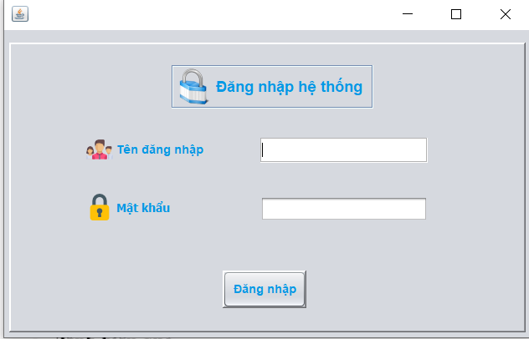

1. **Giao diện trang chủ**

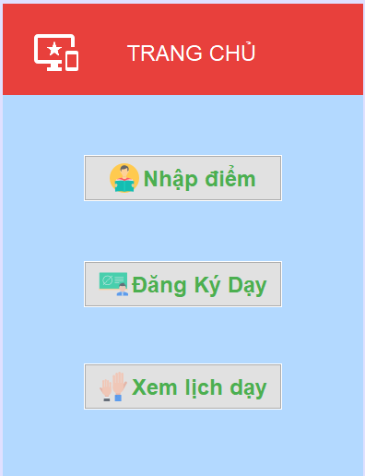

1. **Giao diện đăng ký lớp học phần:**

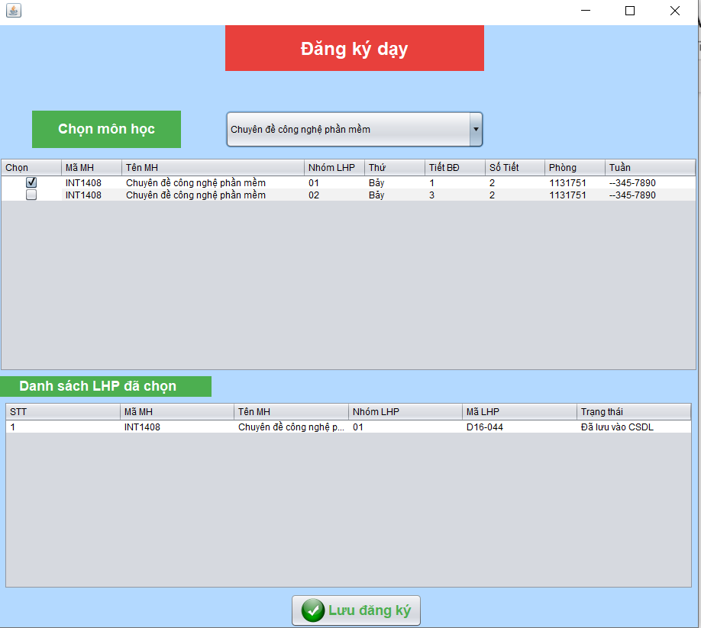

1. **Giao diện giảng viên xem lịch giảng dạy.**
   1. **Mô tả các chức năng chính**

* *Chức năng đăng nhập:* Tiến hành xác thực người dùng trước khi sử dụng các chức năng chính của hệ thống
* *Chức năng xem lịch giảng dạy:* Sau khi đăng nhập, nếu đã đăng ký lớp giảng dạy, sẽ hiện ra lịch dạy của giảng viên theo từng tuần
* *Chức năng đăng ký giảng dạy:* Sau khi đăng nhập, giảng viên thực hiện đăng ký giảng dạy các lớp học phần mới trong kỳ học
* *Chức năng xem thông tin cá nhân:* Sau khi đăng nhập, giảng viên có thể xem các thông tin cá nhân được lưu trữ hoặc đổi mật khẩu đăng nhập
  1. **Đối tượng người dùng**
* Giảng viên: Là giáo viên đang công tác, giảng dạy tại trường đại học. Giảng viên có thể thực hiện đăng nhập vào hệ thống, xem lịch giảng dạy, đăng ký dạy học, xem thông tin cá nhân
  1. **Các ràng buộc về thực thi và thiết kế**
* Ngôn ngữ lập trình: Phát triển dựa trên ngôn ngữ lập trình JAVA
* Cơ sở dữ liệu: Sử dụng hệ quản trị cơ sở dữ liệu MySQL 8.0
  1. **Giả thiết và sự lệ thuộc**
* Các yêu cầu về phần cứng:
* Hệ điều hành WinXp/Win 7 hoặc cao hơn
* CPU: Vi xử lý CPU Intel Core i3 hoặc cao hơn
* Ram: Tối thiểu 1GB
* Đĩa cứng: Dung lượng tối thiểu 512MB
* Máy tính có kết nối Internet

1. **Yêu cầu chi tiết**
   1. **Các yêu cầu chức năng**
      1. **Chức năng đăng nhập**
   * **Mô tả**: Hệ thống tiến hành xác thực người dùng trước khi sử dụng các chức năng chính của hệ thống
   * **Tác nhân:** Tất cả thành viên của hệ thống
   * **Xử lý:**
     + Ngưởi dùng: thực hiện mở giao diện đăng nhập.
     + Hệ thống: hiện thị giao diện đăng nhập bao gồm các trường tài khoản, mật khẩu và nút đăng nhập
     + Người dùng: Thực hiện điền thông tin đăng nhập vào form và nhấn nút đăng nhập
     + Hệ thống: Kiểm tra xác thực thông tin được nhập vào. Thông báo kết quả đăng nhập tới người dùng
   * **Kết quả:** Người dùng đăng nhập thành công
     1. **Chức năng xem lịch giảng dạy:**
   * **Mô tả:** giảng viên xem lịch dạy của mình theo từng tuần
   * **Tác nhân:** Giảng viên
   * **Xử lý:**
     + Sau khi đăng nhập, giảng viên chọn “Xem lịch dạy”
     + Hệ thống: Hiển thị giao diện thời khóa biểu từng tuần
     + Giảng viên: Chọn 1 lớp học phần cụ thể
     + Hệ thống: Xuất hiện 1 bảng thông tin, mỗi dòng bao gồm các thông tin: tên lớp học, ngày học, giờ học, nội dung, môn học, phòng học.
     + Giảng viên: chọn vào “Chi tiết” để xem thông tin cụ thể của lớp học đó
   * **Kết quả:** Hiển thị thông tin lịch giảng dạy của giảng viên
     1. **Chức năng đăng ký giảng dạy**
   * **Mô tả:** Giảng viên thực hiện đăng ký giảng dạy các môn học
   * **Tác nhân:** Giảng viên
   * **Xử lý:**
     + Sau khi đăng nhập, giảng viên chọn “Đăng ký dạy”
     + Hệ thống: Hiện thị giao diện thị thông tin các môn học kỳ tới trong 1 hộp chọn.
     + Giảng viên: Chọn 1 môn học trong hộp chọn.
     + Hệ thống:thông tin các lớp học phần của môn học trong kỳ học sẽ hiện thị ra bảng, mỗi dòng gồm thông tin cụ thể lớp học phần
     + Giảng viên đăng ký lớp nào thì sẽ tích vào ô chọn ở dòng đó,
     + Kết thúc, giảng viên chọn lưu đăng ký để gửi thông tin lên hệ thống
     + Hệ thống: Thông báo giảng viên đăng ký dạy thành công
   * **Kết quả:** Giảng viên đăng ký giảng dạy thành công
     1. **Chức năng xem thông tin cá nhân**
   * **Mô tả:** Giảng viên thực hiện xem các thông tin cá nhân được đăng ký trên hệ thống
   * **Tác nhân:** Giảng viên
   * **Xử lý:**
     + Sau khi đăng nhập, giảng viên chọn “Xem thông tin cá nhân”
     + Hệ thống: Hiển thị giao diện thông tin của giảng viên bao gồm họ tên, địa chỉ, số điện thoại, email, trình độ, chuyên môn
     + Để đổi mật khẩu đăng nhập, giảng viên chọn “Đổi mật khẩu”
     + Hệ thống: Hiển thị giao diện trang đổi mật khẩu
     + Giảng viên nhập mật khẩu cũ và mật khẩu mới vào form
     + Giảng viên nhấn hoàn tất để thực hiện thay đổi mật khẩu
     + Để cập nhật thông tin cá nhân, giảng viên chọn cập nhật
     + Hệ thống: hiển thị giao diện cập nhật thông tin
     + Sau khi hoàn tất, giảng viên chọn cập nhật để lưu
   * **Kết quả:** Giảng viên thay đổi mật khẩu đăng nhập hoặc cập nhật thông tin cá nhân thành công
   1. **Các yêu cầu phi chức năng**
      1. **Các yếu tố về vận hành sản phẩm**
         1. **Yêu cầu về tính đúng đắn**
   * Đảm bảo dữ liệu hiển thị chính xác với cơ sở dữ liệu của hệ thống
   * Đảm bảo mỗi người dùng chỉ có một tài khoản duy nhất để truy cập hệ thống
     + 1. **Yêu cầu về độ tin cậy**
   * Hệ thống hoạt động ổn định và liên tục
     + 1. **Yêu cầu về hiệu năng**
   * Có thể phục vụ đồng thời tối đa 300 người dùng cùng lúc
   * Không hạn chế số lượng lượt truy cập trong ngày
   * Thời gian phản hồi của hệ thống nhanh chóng
     + 1. **Yêu cầu về tính toàn vẹn**
   * Chương trình cần phải phân quyền người dùng theo đúng vai trò
   * Thực hiện ghi log cho các hành động thay đổi dữ liệu
   * Thực hiện sao lưu dữ liệu hằng ngày
     + 1. **Yêu cầu về tính sử dụng**
   * Giao diện dễ nhìn, dễ sử dụng. Phù hợp cho những người có kiến thức cơ bản về sử dụng máy tính và internet
   * Các biểu tượng mang ý nghĩa nhất quán
     1. **Các yếu cầu về rà soát sản phẩm**
        1. **Yêu cầu về tính bảo trì**
   * Dễ dàng xác định vị trí và sửa chữa khi hệ thống xảy ra lỗi
     + 1. **Yêu cầu về tính linh hoạt**
   * Có thể hoạt động trên nhiều hệ điều hành khác nhau
   * Dễ dàng thêm tính năng mới cho chương trình
     + 1. **Yêu cầu về tính kiểm chứng**

* Hệ thống có thể lưu lại kết quả để test
  + 1. **Tiêu chí chuyển giao sản phẩm** 
       1. **Yêu cầu về khả năng di động**
* Có thể sử dụng trong nhiều môi trường khác nhau
  + - 1. **Yêu cầu về tính tái sử dụng**
* Tái sử dụng được nhiều modul trong phần mềm
  + - 1. **Yêu cầu về tính tương tác**